http://kttu.or.kr/
제13-332호 2020년 3월 4일(수)

노동조합 요구로 재택근무 기간 연장키로
위원장, “추가확산 방지 위해 전 임직원이 적극 동참” 강조

노동조합은 최근 ‘코로나19’ 확산세가 지속됨에 따라 이에 대한 감염예방을 위하여 다양한 대응방안을 논의하고 이를 신속하게 추진하고자 회사 측에 ‘코로나19’ 대응 관련 재택근무 기간 연장을 강력히 요구했다.
노사협의회에 앞서 김해관 위원장은 "지금은 모든 국민이 코로나19 추가 확산 방지에 적극 동참해야 하는 시점"이라면서 "대면 접촉 최소화 등 모든 임직원들이 자발적으로 사회적 거리 두기 캠페인에 참여할 수 있도록 반드시 재택근무 기간을 연장해야 한다”고 강조한 바 있다.
이에 따라 노동조합과 회사는 노사협의를 통해 재택근무 기간을 3월 13일(금)까지 1주일간 연장 운영하기로 최종 결정했다.
<재택근무 가이드 준수사항>
재택근무는 휴가가 아닌 자택에서 업무를 수행 하는 엄연한 ‘업무수행의 한 형태’이므로 재택 근무 가이드 라인을 숙지하여 업무공백이 발생하지 않도록 다음과 같이 각별히 유의하여 주시기 바랍니다.
□ 복무관리
○사전에 재택근무 신청 및 승인 후 사용
(복무시스템)
○재택근무 업무시작·종료, 근무시간 중 연락
체계 수시 유지
-불가피한 자택 외 근무·외출 시 직책자 사전
승인 필요(복무시스템)
□ 업무관리
○직책자와 재택근무 시 수행할 업무계획과
범위 사전 결정
○업무 진행현황 수시보고 및 업무종료 시
업무수행 결과 최종보고
재택근무 시행 결과는 추후 분석을 통해 근무환경 개선 등에 활용할 예정이오니 전 임직원들의 적극적인 참여와 협조를 당부 드립니다.
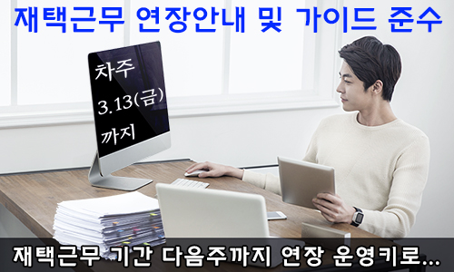
☎문의 : 복지국장 (031-727-2823)

